**بولتن خبری هسته‌ای روسیه**

**عناوین خبرها:**

1. روس‌اتم برای نمایندگان کشور مصر تکنولوژی راکتور VVER را آموزش داد. (وب‌سایت رسمی روس‌اتم 2020/12/25)
2. وزارت دفاع روسیه در مورد نقش سلاح‌های هسته‌ای در شرایط کنونی صحبت کرد. (وب‌سایت انرژی اتمی روسیه 2020/12/25)
3. راکتور همجوشی KSTAR کره‌جنوبی، موفق به ثبت رکورد جهانی در کنترل پلاسمای دمای بالا شد. (وب‌سایت انرژی اتمی روسیه 2020/12/25)
4. ایران به خاطر احتمال حمله امریکا قبل از پایان دوران ریاست جهموری دونالد ترامپ، سامانه پدافند هوایی را در نزدیکی تأسیسات هسته‌ای تقویت کرد. (وب‌سایت انرژی اتمی روسیه 2020/12/25)
5. دوره جدید آنلاین دانشگاه هسته‌ای مفی (МИФИ) و موسسه مشترک تحقیقات هسته‌ای (ОИЯИ). (وب‌سایت انرژی اتمی روسیه 2020/12/25)
6. روس‌اتم حجم سفارشات خارجی خود را در سال 2020 اعلام کرد. (وب‌سایت انرژی اتمی روسیه 2020/12/28)
7. آژانس بین‌المللی انرژی اتمی یک پایگاه اطلاعاتی گسترده در زمینه پروژه‌های همجوشی هسته‌ای ایجاد می‌کند. (وب‌سایت انرژی اتمی روسیه 2020/12/28)
8. دانشمندان دانشگاه دولتی مسکو (МГУ) و موسسه کورچاتوف، به همراه دانشمندانی از سوئد و آلمان، خواص جذب گرافن برای بهبود تصفیه آب از رادیونوکلیدها را 15 برابر افزایش دادند. (وب‌سایت انرژی اتمی روسیه 2020/12/28)
9. آژانس انرژی هسته‌ای (NEA) و آژانس بین‌المللی انرژی اتمی (IAEA) در مورد کفایت منابع اورانیوم جهان برای آینده اظهار نظر کردند. (وب‌سایت انرژی اتمی روسیه 2020/12/28)
10. شرکت سوخت TVEL خلاصه نتایج اولیه فعالیت‌های خود را در سال 2020 اعلام کرد. (وب‌سایت رسمی روس‌اتم 2020/12/29)
11. تولید سوخت MOX در فرانسه با کمبود اورانیوم مصرف‌شده مواجه شده است. (وب‌سایت انرژی اتمی روسیه 2020/12/29)
12. چین ساخت دومین راکتور نوترون سریع CFR-600 را آغاز کرد. (وب‌سایت انرژی اتمی روسیه 2020/12/29)
13. بلاروس با راه‌اندازی نیروگاه هسته‌ای، روزانه 750 هزار دلار در خرید گاز صرفه‌جویی می‌کند. (وب‌سایت انرژی اتمی روسیه 2020/12/29)
14. روس‌انرگواتم: در تعطیلات زمستانی از ظرفیت واحدهای نیروگاه‌های هسته‌ای روسیه کاسته می‌شود. (وب‌سایت رسمی روس‌اتم 2020/12/30)
15. تا سال 2027، 14 زیردریایی هسته‌ای به ناوگان نیروی دریایی روسیه اضافه خواهد شد. (وب‌سایت انرژی اتمی روسیه 2020/12/30)
16. شرکت Севмаш در حال آماده‌سازی برای ساخت زیردریایی‌های هسته‌ای نسل پنجم است. (وب‌سایت انرژي اتمی روسیه 2020/12/30)
17. بازرسی‌های آژانس بین‌المللی انرژی اتمی و WANO ازنیروگاه هسته‌ای بلایارسک به دلیل شرایط ناشی از پاندمی به تعویق افتاد. (وب‌سایت انرژی اتمی روسیه 2020/12/30)
18. فناوری‌های شرکت تحقیق و تولید Дедал در کاتالوگ محصولات غیرنظامی شرکت روس‌اتم معرفی شدند. (وب‌سایت انرژی اتمی روسیه 2020/12/30)
19. جلسه نهایی شورای عمومی روس‌اتم در سال 2020 برگزار شد. (وب‌سایت انرژی اتمی روسیه 2020/12/25)

**عنوان مقاله خبری:**

انجمن جهانی هسته‌ای (WNA) امکان ایجاد قوانین جهانی یکسان برای صدور مجوز ساخت پروژه‌های جدید نیروگاه‌های هسته‌ای را بررسی کرد. (وب‌سایت انرژی اتمی روسیه 2020/12/25)

پیوست‌ها:

پیوست 1: منابع، تولید و تقاضای اورانیوم 2020

پیوست 2: کاتالوگ محصولات غیرنظامی سازمان‌های دفاعی-صنعتی روس‌اتم بخش 1

پیوست 3: کاتالوگ محصولات غیرنظامی سازمان‌های دفاعی-صنعتی روس‌اتم بخش 2

پیوست 4: گزارش جدید انجمن جهانی هسته‌ای (WNA) : همسان‌سازی ارزیابی و صدور مجوز طراحی راکتورها

ترجمه:

دفتر نمایندگی سازمان انرژی اتمی ایران در مسکو

حسین عبدی

**روس‌اتم برای نمایندگان کشور مصر تکنولوژی راکتور VVER را آموزش داد. (وب‌سایت رسمی روس‌اتم 2020/12/25)**

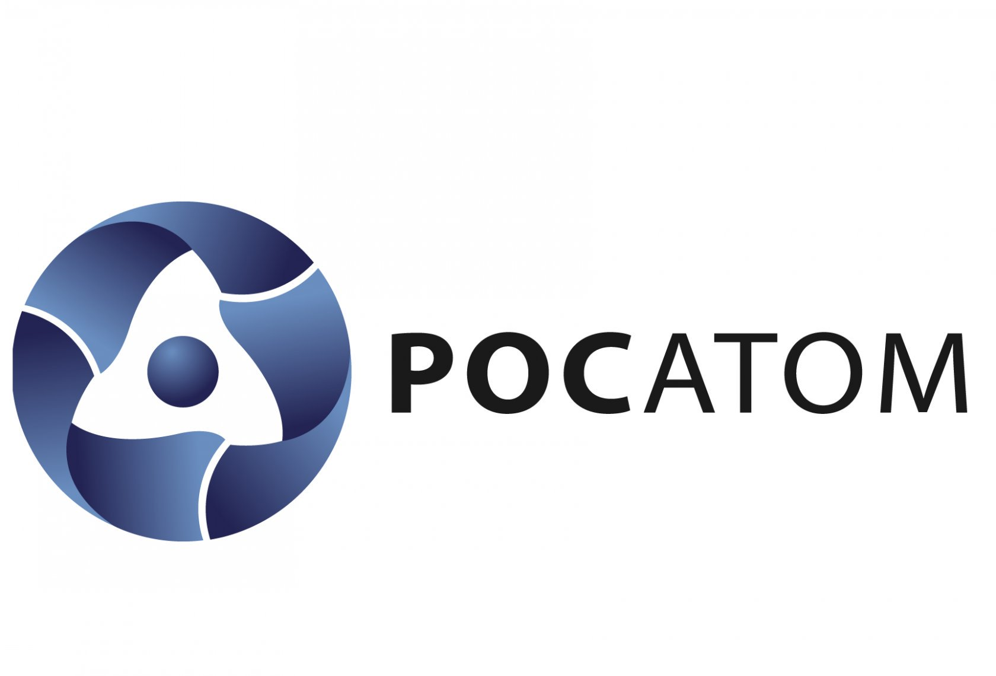

این آموزش با حضور 42 نفر از نمایندگان دانشگاه‌های مصر، کارمندان نیروگاه‌های هسته‌ای مصر، سازمان انرژی اتمی مصر و سایر سازمان‌های ملی در حال توسعه برنامه انرژی هسته‌ای این کشور برگزار شد.

به مدت دو هفته، کارشناسان و متخصصان آکادمی فنی و بخش مهندسی ساخت نیروگاه‌های هسته‌ای روس‌اتم (ИК АСЭ)، مفاهیم و مسائل اساسی تکنولوژی راکتور VVER-1200، عملکرد و ایمنی نیروگاه‌های هسته‌ای و مهندسی سوخت هسته‌ای را آموزش دادند.

<https://www.rosatom.ru/journalist/arkhiv-novostey/rosatom-provel-obuchenie-po-tekhnologii-vver-dlya-predstaviteley-obrazovatelnykh-organizatsiy-i-regu/>

**\* وزارت دفاع روسیه در مورد نقش سلاح‌های هسته‌ای در شرایط کنونی صحبت کرد. (وب‌سایت انرژی اتمی روسیه 2020/12/25)**

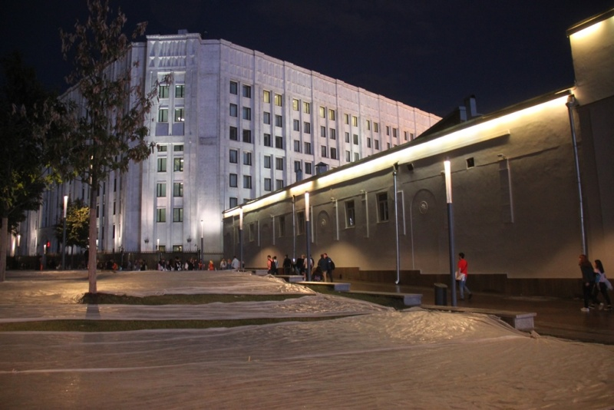

ژنرال والری گراسیموف، رئیس ستاد کل نیروهای مسلح روسیه گفت که گسترش تقابل نظامی در فضای سایبری، خطرات دخالت در سیستم‌های کنترل و استفاده از سلاح‌های هسته‌ای را افزایش می‌دهد.

وی یادآور شد که دیدگاه رسمی روسیه در مورد اصل بازدارندگی هسته‌ای، کاملاً دفاعی است و با هدف حفظ ظرفیت نیروهای هسته‌ای در سطح کافی برای بازدارندگی انجام می‌شود.

ژنرال تاکید کرد: سلاح‌های هسته‌ای به عنوان ابزاری برای مجبور کردن یک دشمن بالقوه برای امتناع از تجاوز به کشور ما تلقی می‌شود.

<https://www.atomic-energy.ru/news/2020/12/25/110128>

**\* راکتور همجوشی KSTAR کره‌جنوبی، موفق به ثبت رکورد جهانی در کنترل پلاسمای دمای بالا شد. (وب‌سایت انرژی اتمی روسیه 2020/12/25)**

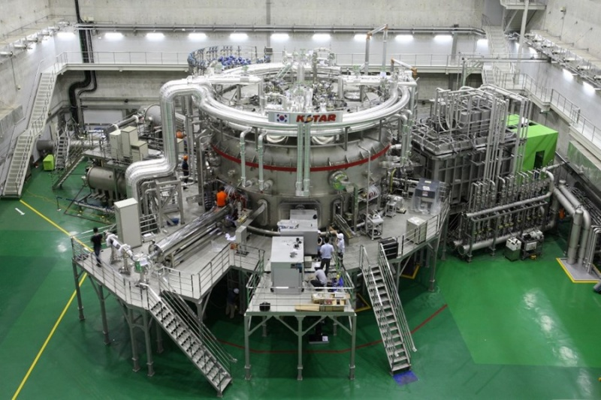

دانشمندان و فیزیکدانان کره جنوبی رکورد جهانی جدیدی را در توکامک KSTAR ثبت کردند. دانشمندان موفق شدند پلاسمای دمای بالا را به مدت 20 ثانیه در دمای یونی بیش از 100 میلیون درجه‌سانتی‌گراد کنترل کنند.

امروزه توکامک‌های دیگری نیز وجود دارند که توانایی نگهداری پلاسما را در دمای 100 میلیون درجه‌سانتی‌گراد و بالاتر دارند، اما هیچ یک از آنها قادر به حفظ این حالت برای بیش از 10 ثانیه نیستند.

<https://www.atomic-energy.ru/news/2020/12/25/110159>

**\* ایران به خاطر احتمال حمله امریکا قبل از پایان دوران ریاست جهموری دونالد ترامپ، سامانه پدافند هوایی را در نزدیکی تأسیسات هسته‌ای تقویت کرد. (وب‌سایت انرژی اتمی روسیه 2020/12/25)**

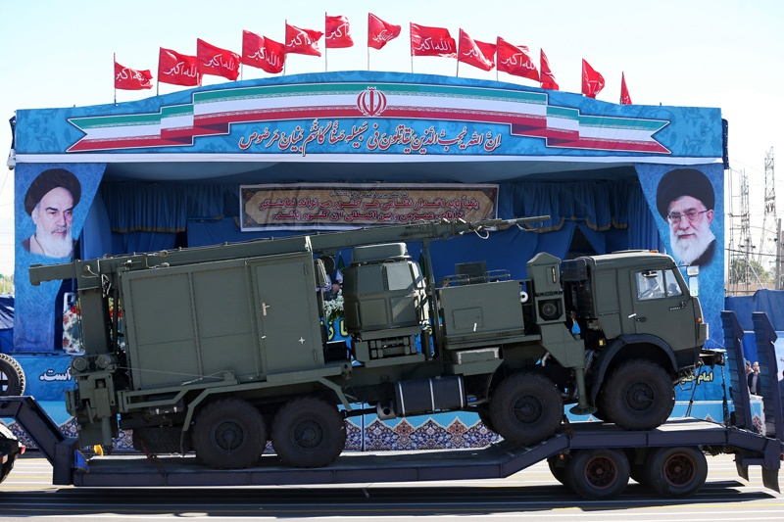

ایران برای پیشگیری از حملات احتمالی آمریکا قبل از پایان دوران ریاست جمهوری دونالد ترامپ، سامانه پدافند هوایی را در اطراف تأسیسات هسته‌ای خود تقویت کرده است. این خبر روز پنجشنبه توسط روزنامه کویتی القباس با اشاره به "منابع آگاه" در جمهوری اسلامی ایران بیان شده است. همچنین مشخص شده است که سیستم‌های ضدهوایی و تجهیزات راداری نیروهای هوافضای سپاه پاسداران انقلاب اسلامی وظیفه حفاظت از این تاسیسات را بر عهده دارند.

<https://www.atomic-energy.ru/news/2020/12/25/110160>

**\* دوره جدید آنلاین دانشگاه هسته‌ای مفی (МИФИ) و موسسه مشترک تحقیقات هسته‌ای (ОИЯИ). (وب‌سایت انرژی اتمی روسیه 2020/12/25)**

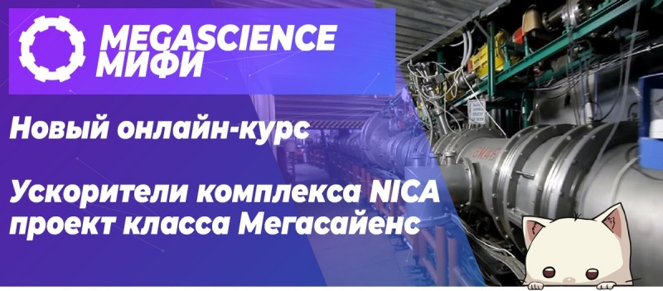

دانشگاه ملی تحقیقات هسته‌ای مفی و انستیتوی مشترک تحقیقات هسته‌ای شما را به شرکت در یک دوره آنلاین مشترک در رابطه با "شتاب‌دهنده‌های مجموعه NICA، پروژه megascience" دعوت می‌کنند. این دوره در پلت‌فرم Coursera برگزار می‌شود.

این دوره شامل 8 ماژول در موضوعات زیر است:

* پروژه‌های بزرگ علمی
* شتاب‌دهنده‌های ذرات در انستیتوی مشترک تحقیقات هسته‌ای (ОИЯИ)
* ساختارها و وظایف مجموعه NICA
* کارخانه‌ آهنرباهای ابررسانا و مجتمع‌های برودتی

جهت ثبت‌نام در این دوره به لینک <https://www.coursera.org/learn/megascience-project-nica> مراجعه کنید.

<https://www.atomic-energy.ru/news/2020/12/25/110127>

**\* روس‌اتم حجم سفارشات خارجی خود را در سال 2020 اعلام کرد. (وب‌سایت انرژی اتمی روسیه 2020/12/28)**

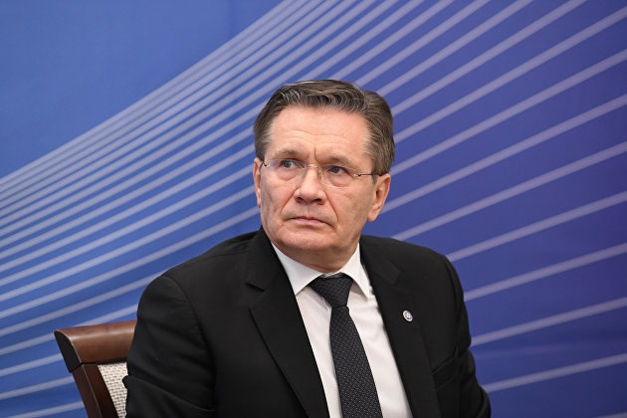

الکسی لیخاچف، مدیرعامل روس‌اتم گفت که حجم سفارشات خارجی شرکت روس‌اتم تا پایان سال 2020 حدود 138 میلیارد دلار می‌باشد.

این سفارشات شامل پروژه‌هایی است که طی 10 سال تکمیل خواهند شد. پیش از این، مدیریت روس‌اتم پیش‌بینی کرده بود که این رقم در سال جاری حدود 140 میلیارد دلار باشد.

<https://www.atomic-energy.ru/news/2020/12/28/110194>

**\* آژانس بین‌المللی انرژی اتمی یک پایگاه اطلاعاتی گسترده در زمینه پروژه‌های همجوشی هسته‌ای ایجاد می‌کند. (وب‌سایت انرژی اتمی روسیه 2020/12/28)**

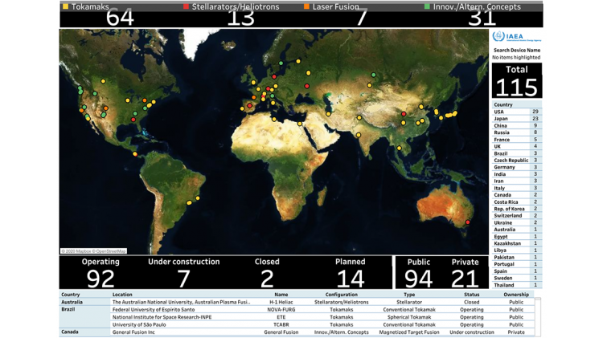

آژانس بین‌المللی انرژی اتمی (IAEA) و شبکه آموزش همجوشی اروپا (FuseNet) از توسعه‌دهندگان پروژه‌های همجوشی هسته‌ای و افراد علاقه‌مند به این موضوع درخواست کرده‌اند تا در ایجاد پایگاه داده‌های تحقیقات همجوشی جهان (FusDIS) (The Fusion Device Information System) مشارکت کنند.

دسترسی به پایگاه داده FusDIS رایگان است. تمام اطلاعات موجود در پایگاه داده‌ها توسط آژانس بین‌المللی انرژی اتمی و شورای بین‌المللی تحقیقات همجوشی (IFRC) بررسی و تأیید می‌شود.

<https://www.atomic-energy.ru/news/2020/12/28/110203>

**\* دانشمندان دانشگاه دولتی مسکو (МГУ) و موسسه کورچاتوف، به همراه دانشمندانی از سوئد و آلمان، خواص جذب گرافن برای بهبود تصفیه آب از رادیونوکلیدها را 15 برابر افزایش دادند. (وب‌سایت انرژی اتمی روسیه 2020/12/28)**

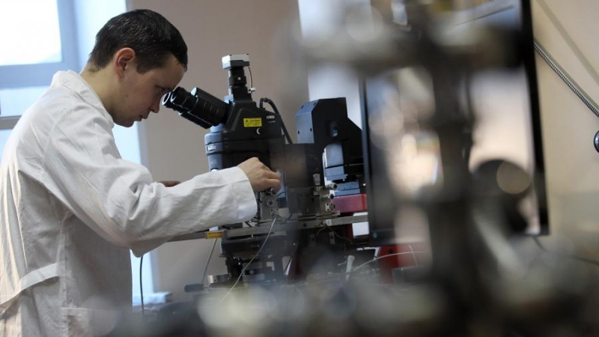

دانشمندان ماده‌ای بر اساس اکسید گرافن ساخته‌اند که می‌تواند مقدار زیادی رادیونوکلید را جذب کند. این پروژه توسط یک گروه متخصص بین‌المللی، از جمله دانشمندانی از موسسه کورچاتوف انجام شده است. دانشمندان موفق به سنتز اکسید گرافن با ایجاد تغییرات در ساختار مولکولی شده‌اند. این تغییرات باعث بهبود خواص جذب به میزان 15 برابر می‌شوند. متخصصان می‌گویند این ماده جدید ممکن است به عنوان ابزاری برای تصفیه آب از آلودگی‌های رادیواکتیو مورد تقاضا باشد.

<https://www.atomic-energy.ru/news/2020/12/28/110220>

**\* آژانس انرژی هسته‌ای (NEA) و آژانس بین‌المللی انرژی اتمی (IAEA) در مورد کفایت منابع اورانیوم جهان برای آینده اظهار نظر کردند. (وب‌سایت انرژی اتمی روسیه 2020/12/28)**

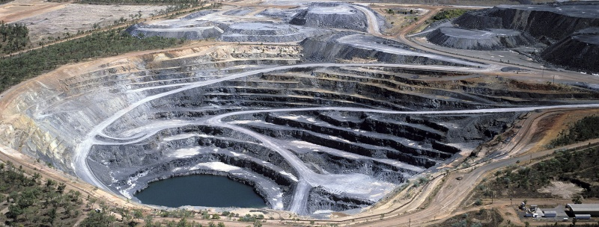

منابع کافی اورانیوم برای پشتیبانی از استفاده طولانی مدت و پایدار از انرژی هسته‌ای برای تولید برق کم‌کربن و همچنین برای اهداف دیگر مانند تولید گرمای صنعتی و تولید هیدروژن وجود دارد. با این حال، تأثیر پاندمی COVID-19 در صنعت و کاهش استخراج و اکتشاف اورانیوم می‌تواند ذخایر موجود را تحت تأثیر قرار دهد. سرمایه‌گذاری به موقع در روش‌های ابتکاری استخراج و فرآوری به شما اطمینان می‌دهد که منابع اورانیوم در صورت نیاز به بازار تحویل داده می‌شود.

این بیانیه بخشی از یافته‌های آخرین نسخه گزارش "اورانیوم - منابع ، تولید و تقاضا" است. همچنین به عنوان یک سند، در قالب یک کتاب مرجع به طور مشترک توسط آژانس بین‌المللی انرژی اتمی و آژانس انرژی هسته‌ای نگارش شده است.

نسخه pdf این کتاب با عنوان پیوست 1 ارسال شده است.

<https://www.atomic-energy.ru/news/2020/12/28/110228>

**\* شرکت سوخت TVEL خلاصه نتایج اولیه فعالیت‌های خود را در سال 2020 اعلام کرد. (وب‌سایت رسمی روس‌اتم 2020/12/29)**

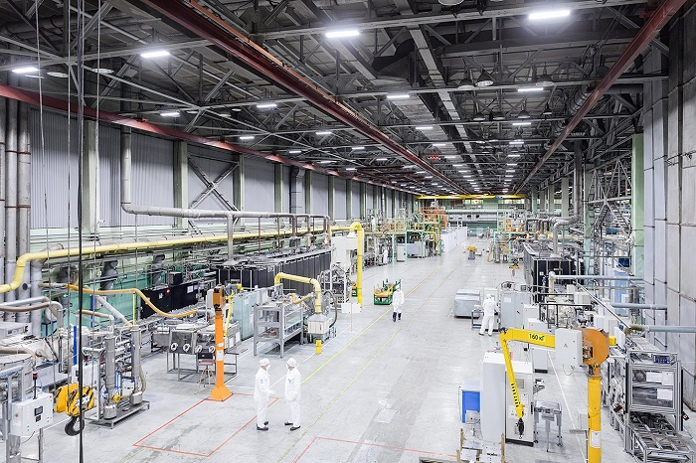

در سال 2020، شرکت سوخت TVEL کلیه تعهدات قراردادی خود را در قبال مشتریان روسی و خارجی انجام داد. درآمد بخش سوخت در پایان سال 210 میلیارد روبل می‌باشد که 7.9 درصد بیشتر از سال 2019 است.

<https://www.rosatom.ru/journalist/arkhiv-novostey/toplivnaya-kompaniya-rosatoma-tvel-podvela-predvaritelnye-itogi-deyatelnosti-v-2020-godu/>

**\* تولید سوخت MOX در فرانسه با کمبود اورانیوم مصرف‌شده مواجه شده است. (وب‌سایت انرژی اتمی روسیه 2020/12/29)**

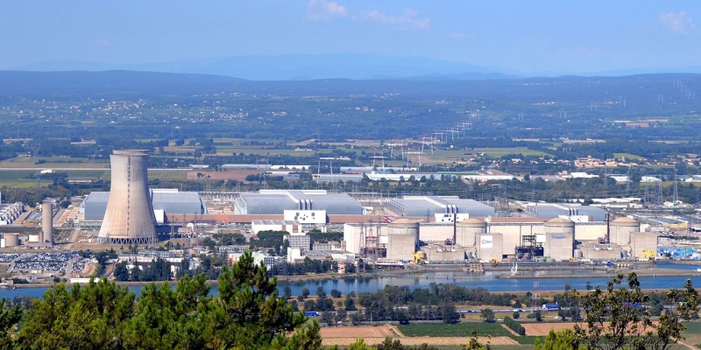

صنعت هسته‌ای فرانسه با یک مشکل غیرمنتظره، یعنی کاهش تولید سوخت MOX برای راکتورهای آب سبک فرانسه روبرو شده است.

علت این امر نه مشکلات فنی در تولید سوخت، بلکه کمبود اورانیوم مصرف‌شده است.

کارخانه Melox، که مجتمع‌های سوخت MOX را تولید می‌کند، مجاز به تولید حداکثر 195 تن سوخت MOX در سال است. میزان تولید این کارخانه در سال 2012 حدود 150 تن بوده است. در سال 2019، حجم تولید به 90 تن رسید.

<https://www.atomic-energy.ru/news/2020/12/29/110250>

**\* چین ساخت دومین راکتور نوترون سریع CFR-600 را آغاز کرد. (وب‌سایت انرژی اتمی روسیه 2020/12/29)**

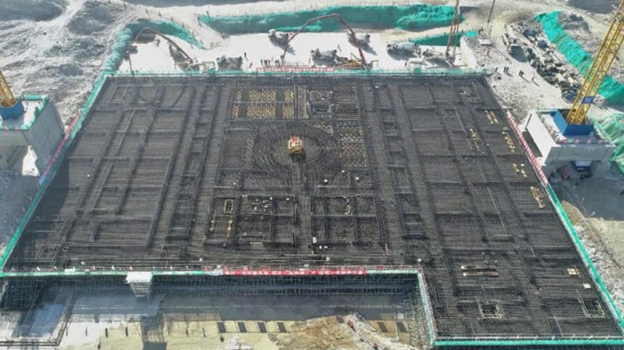

کار ساخت راکتور نوترون سریع CFR-600 با خنک‌کننده سدیم در شهر Xiapu، استان فوجیان چین آغاز شده است. راکتور CFR-600 که به عنوان پروژه آزمایشی راکتور نوترون سریع Xiapu شناخته می‌شود، بخشی از برنامه چین برای ایجاد سیکل سوخت هسته‌ای بسته در این کشور است.

ساخت واحد شماره 1 از اواخر سال 2017 آغاز شده است. سوخت این راکتور مطابق با توافق‌نامه امضا شده در سال 2019، توسط شرکت سوخت TVEL تأمین می‌شود.

<https://www.atomic-energy.ru/news/2020/12/29/110275>

**\* بلاروس با راه‌اندازی نیروگاه هسته‌ای، روزانه 750 هزار دلار در خرید گاز صرفه‌جویی می‌کند. (وب‌سایت انرژی اتمی روسیه 2020/12/29)**

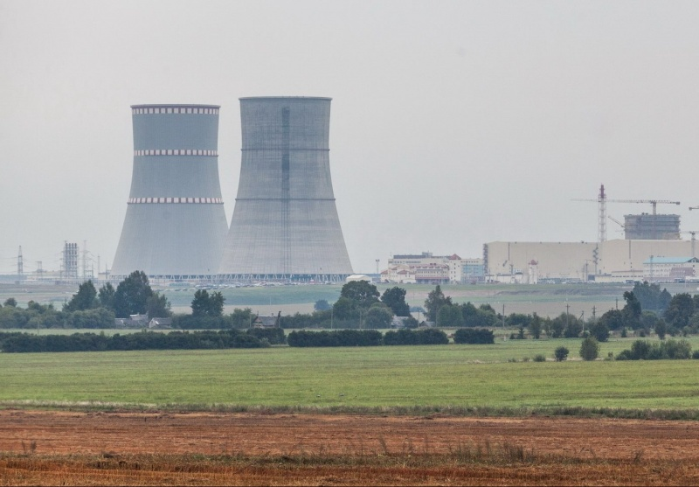

پس از راه‌اندازی اولین واحد نیروگاه هسته‌ای در بلاروس، این کشور روزانه حدود 750 هزار دلار در خرید گاز صرفه‌جویی می‌کند. این خبر را روز سه‌شنبه توسط نخست‌وزیر رومان گولوچنکو اعلام شد.

به نقل از خبرگزاری بلتا، گولوچنکو گفت: تنها با راه‌اندازی اولین واحد نیروگاه هسته‌ای، روزانه در کشور حدود 750 هزار دلار در مصرف گاز صرفه جویی می‌شود.

<https://www.atomic-energy.ru/news/2020/12/29/110271>

**\* روس‌انرگواتم: در تعطیلات زمستانی از ظرفیت واحدهای نیروگاه‌های هسته‌ای روسیه کاسته می‌شود. (وب‌سایت رسمی روس‌اتم 2020/12/30)**

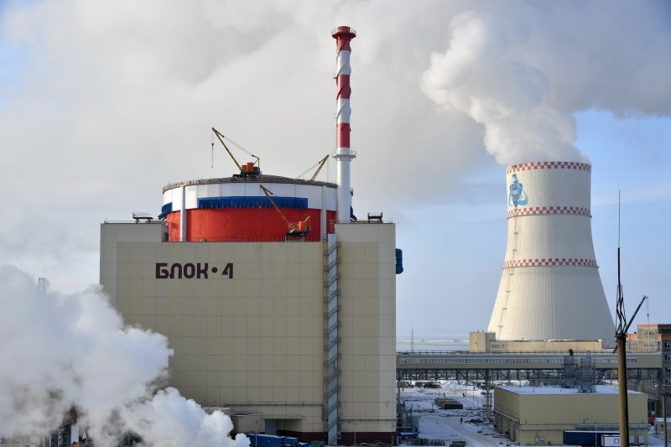

در تعطیلات کریسمس، 33 واحد از 37 واحد نیروگاه‌های هسته‌ای روسیه فعال خواهند بود.

در واحد شماره 4 نیروگاه هسته‌ای بالاکووا و واحد شماره 5 نیروگاه هسته‌ای لنینگراد طبق برنامه‌ریزی قبلی، تعمیرات آغاز خواهد شد. در واحد شماره 1 نیروگاه هسته‌ای اسمولنسک از اول ژانویه کار تعمیرات اساسی آغاز خواهد شد و در واحد شماره 4 نیروگاه هسته‌ای بلایارسک برنامه‌ریزی شده است که تعمیرات نیمه اساسی از هشتم ژانویه آغاز شود.

[https://www.rosatom.ru/journalist/arkhiv-novostey/rosenergoatom-moshchnost-energoblokov-rossiyskikh-aes-v-zimnie-kanikuly-budet-snizhena/.](https://www.rosatom.ru/journalist/arkhiv-novostey/rosenergoatom-moshchnost-energoblokov-rossiyskikh-aes-v-zimnie-kanikuly-budet-snizhena/)

**\* تا سال 2027، 14 زیردریایی هسته‌ای به ناوگان نیروی دریایی روسیه اضافه خواهد شد. (وب‌سایت انرژی اتمی روسیه 2020/12/30)**

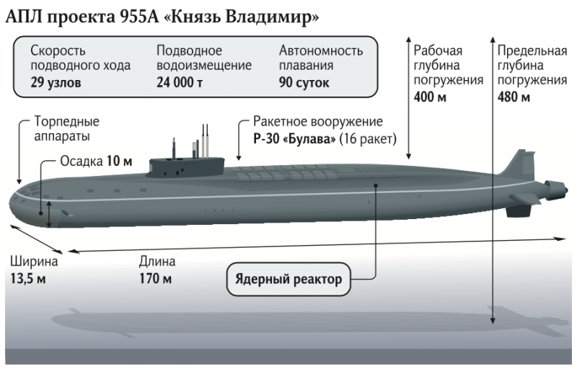

الکسی کریوروچکو، معاون وزیر دفاع روسیه گفت: تا سال ۲۰۲۷، ۱۴ زیردریایی استراتژیک و چند منظوره هسته‌ای به ناوگان نیروی دریایی روسیه اضافه خواهد شد.

وی در مصاحبه با روزنامه کراسنایا زوزدا گفت: در مجموع، مطابق با برنامه تسلیحاتی دولت تا سال 2027، 14 زیردریایی هسته‌ای از پروژه‌های Borei-A و Yasen-M به نیروی دریایی ملحق خواهند شد.

به گفته الکسی کریوروچکو کار برای افزایش عمر مفید زیردریایی‌های موجود در حال انجام است.

<https://www.atomic-energy.ru/news/2020/12/30/110318>

**\* شرکت Севмаш در حال آماده‌سازی برای ساخت زیردریایی‌های هسته‌ای نسل پنجم است. (وب‌سایت انرژي اتمی روسیه 2020/12/30)**

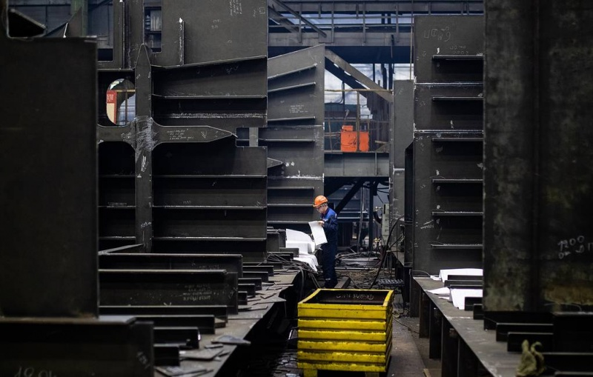

مدیر کل شرکت Севмаш میخائیل بودنیچنکو در مصاحبه با خبرگزاری تاس گفت که این شرکت در حال آماده‌سازی خط تولید برای ساخت زیردریایی‌های هسته‌ای نسل پنجم است.

وی گفت: امروز Севмаш در حال آماده‌سازی برای ساخت زیردریایی هسته‌ای نسل پنجم است. به‌روزرسانی فنی تجهیزات در حال انجام است.

به گفته مدیر کل Севмаш، این شرکت همچنین در حال آماده‌سازی برای معرفی یک روش بلوک-ماژولار برای ساخت زیردریایی‌های هسته‌ای است.

<https://www.atomic-energy.ru/news/2020/12/30/110319>

**\* بازرسی‌های آژانس بین‌المللی انرژی اتمی و WANO ازنیروگاه هسته‌ای بلایارسک به دلیل شرایط ناشی از پاندمی به تعویق افتاد. (وب‌سایت انرژی اتمی روسیه 2020/12/30)**

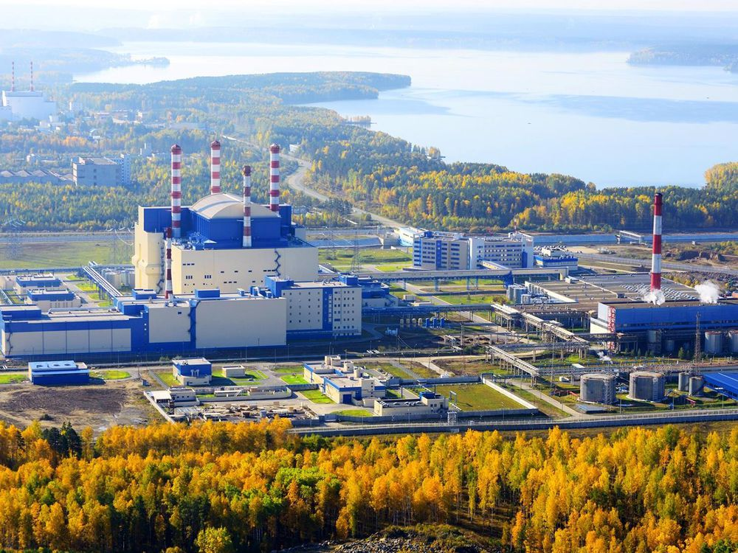

ایوان سیدوروف، مدیر نیروگاه هسته‌ای بلایارسک، در مصاحبه با یک نشریه گفت: بازرسی‌های نیروگاه هسته‌ای بلایارسک که قرار بود توسط آژانس بین‌المللی انرژي اتمی و WANO صورت گیرد، به دلیل شرایط ناشی از پاندمی به زمانی دیگری موکول شد.

نیروگاه هسته‌ای بلایارسک در آوریل 1964 به بهره‌برداری رسید. این نیروگاه حدود 16٪ از برق منطقه سوردلوفسک را تأمین می‌کند. اولین واحدهای این نیروگاه با راکتورهای نوترون حرارتی AMB-100 و AMB-200 فعال بودند که به دلیل برنامه توسعه تعطیل شدند و در حال حاضر واحدهایی با راکتورهای نوترون سریع BN-600 (از سال 1980) و BN-800 (از سال 2015) در حال کار هستند.

<https://www.atomic-energy.ru/news/2020/12/30/110320>

**\* فناوری‌های شرکت تحقیق و تولید Дедал در کاتالوگ محصولات غیرنظامی شرکت روس‌اتم معرفی شدند. (وب‌سایت انرژی اتمی روسیه 2020/12/30)**

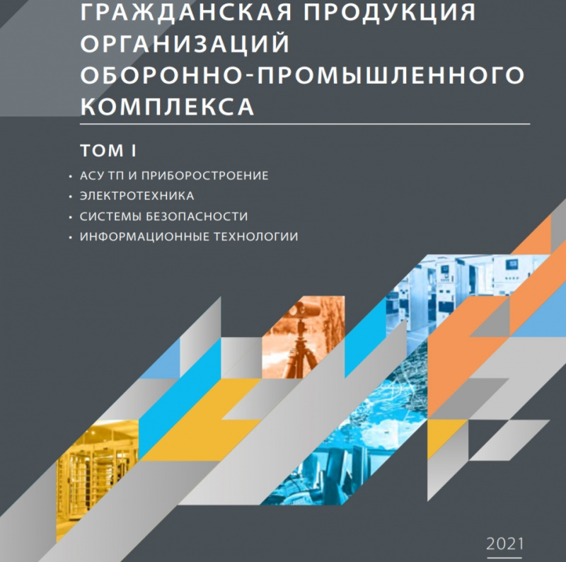

وب‌سایت رسمی شرکت روس‌اتم کاتالوگ جدیدی از محصولات غیرنظامی سازمان‌های دفاعی-صنعتی را منتشر کرد.

توسعه تولید محصولات غیرنظامی و اجرای آنها نه تنها در فدراسیون روسیه، بلکه همچنین در خارج از کشور یکی از اهداف استراتژیک روس‌اتم است.

کاتالوگ این محصولات در دو بخش به عنوان پیوست 2 و 3 ارسال شده است.

<https://www.atomic-energy.ru/news/2020/12/30/110328>

**\* جلسه نهایی شورای عمومی روس‌اتم در سال 2020 برگزار شد. (وب‌سایت انرژی اتمی روسیه 2020/12/25)**

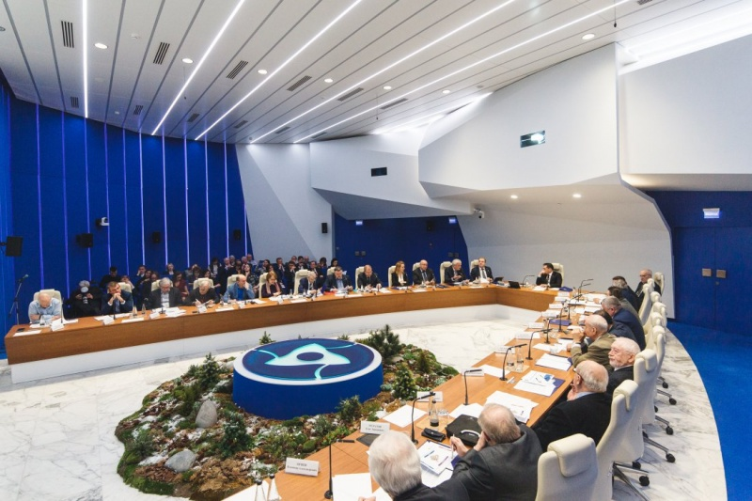

در 22 دسامبر سال 2020، جلسه نهایی شورای عمومی روس‌اتم، به ریاست الکسی لیخاچف، مدیرکل شرکت روس‌اتم، از طریق کنفرانس ویدیویی برگزار شد.

مباحث اصلی این کنفرانس بحث در مورد نتایج اجرای پروژه ملی "اکولوژی" در سال 2020 و مباحث توسعه نیروگاه‌های هسته‌ای با توان پایین (SMP) بود.

آندری لبدف، مدیر اجرایی برنامه‌های دولتی و صنعتی در زمینه اکولوژی شرکت روس‌اتم گفت: پروژه ملی اکولوژی در حال تبدیل شدن به یک لوکوموتیو برای ایجاد یک صنعت جدید در حوزه مدیریت پسماند صنعتی است که فناوری این صنعت را برای دستیابی به اهداف توسعه پایدار متحول می‌کند.

الکسی لیخاچف در مورد راکتورهای ماژولار اظهار داشت: نیروگاه‌های کوچک آینده انرژی هسته‌ای هستند. ساخت واحدهای قدرت با توان کم در سال‌های آینده ممکن است دوره جدیدی را در صنعت انرژی هسته‌ای جهانی آغاز کند.

<https://www.atomic-energy.ru/news/2020/12/25/110144>

**\* انجمن جهانی هسته‌ای (WNA) امکان ایجاد قوانین جهانی یکسان برای صدور مجوز ساخت پروژه‌های جدید نیروگاه‌های هسته‌ای را بررسی کرد. (وب‌سایت انرژی اتمی روسیه 2020/12/25)**

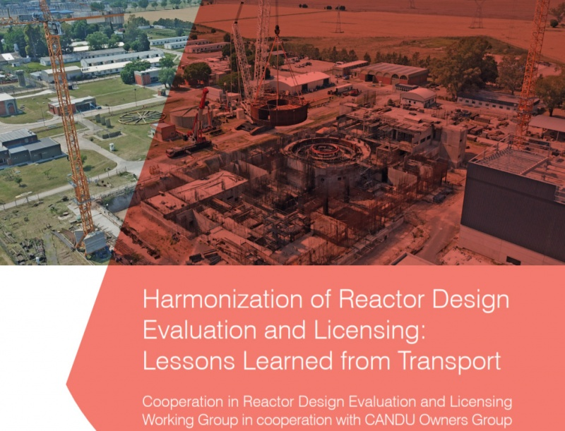

گزارش جدید WNA: همسان‌سازی ارزیابی و صدور مجوز طراحی راکتورها

بر اساس گزارشی که در این ماه توسط كارگروه ارزیابی و صدور مجوز طراحی راكتورهای هسته‌ای (CORDEL) (Cooperation in Reactor Design Evaluation and Licensing) منتشر شده است، سیستم جهانی صدور مجوز نیروگاه هسته‌ای باید ساده‌سازی شود تا استقرار گسترده راكتورهای هسته‌ای جدید با قیمت‌های رقابتی را تسهیل كند.

امروزه پروژه‌های راکتورهای هسته‌ای که برای استقرار پیشنهاد می‌شوند، در هر کشوری توسط مقامات نظارتی ملی مطابق با قوانین و رویه‌های خاص خود ارزیابی می‌شوند. در واقع صرف‌نظر از اینکه این طرح در کشور دیگری تحت آزمایشات گسترده قرار گرفته است یا نه و موفق به دریافت مجوز شده است یا نه، تحت ارزیابی کامل قرار می‌گیرد. این رویکرد ملی برای صدور مجوز راکتور منجر به تغییرات طراحی، هزینه‌های اضافی، افزایش زمان و حجم کار نظارتی، افزایش پیچیدگی و کاهش کارایی پروژه می‌شود.

کارگروه CORDEL در گزارش خود، که با همکاری Candu Owners Group تهیه شده است، خواستار تغییر در مدل ساخت نیروگاه‌های هسته‌ای جهت "استاندارد‌سازی بین‌المللی طراحی راکتورها و هماهنگی رویکردهای صدور مجوز" شده است. در این بیانیه آمده است: این امر منجر به بهبود اقتصاد، اثربخشی نظارتی و افزایش کارایی و ایمنی بیشتر طرح‌ها خواهد شد.

ساما بیلبائو ای لئون، مدیر انجمن جهانی هسته‌ای، در رابطه با این گزارش اظهار داشت: بهینه‌سازی استانداردهای بین‌المللی و پروسه‌های صدور مجوز برای راکتورهای هسته‌ای جدید یک مسئله مهم و فوری است. این امر به ویژه برای استقرار موفقیت‌آمیز راکتورهای ماژولار کوچک که توجیه اقتصادی آن‌ها مبتنی بر ایجاد بازارهای جهانی و زنجیره‌های تأمین است، بسیار مهم است.

**سیستم بین‌المللی حمل و نقل مواد هسته‌ای:**

گزارش کارگروه CORDEL مبتنی بر تجربه حمل ونقل مواد رادیواکتیو است که حدود 60 سال در یک چارچوب قانونی توافق شده انجام شده است.

از سال 1961 که آژانس بین‌المللی انرژی اتمی برای اولین‌بار آیین‌نامه حمل و نقل ایمن مواد هسته‌ای (SSR-6) را منتشر کرد، بیش از نیم میلیارد بسته در سراسر جهان حمل شده است و حتی یک مورد حادثه حمل و نقل با پیامدهای رادیولوژیکی قابل توجه رخ نداده است که برای مردم یا محیط‌زیست خطرناک باشد. این الزامات برای حمل و نقل مواد هسته‌ای به قدر کفایت بین کشورها هماهنگ شده است. بنابراین حداقل تغییرات در بسته‌بندی برای مطابقت با مقررات خاص ملی و بازرسی‌های فنی توسط یک مقام نظارتی در یک کشور مورد نیاز است. و این یعنی نیازی به تایید پس از تغییرات توسط سایر مقامات مربوطه در کشورهای دیگر نیست.

در ادامه این گزارش آمده است: افرادی كه وظیفه تدوین اولین قوانین حمل و نقل مواد هسته‌ای را بر عهده داشتند، توانستند اختلافات ملی را كنار بگذارند و در مورد مشخصات فنی کلی، معیارها و اصطلاحات آزمایشی به توافق برسند و این امر، اساس قوانین حمل و نقل مواد هسته‌ای را بنا نهاد. بعلاوه، ایجاد یک مبنای بین‌المللی برای هماهنگی ارزیابی و صدور مجوز طراحی راکتور پیشنهاد شده است. در هسته اصلی این ساختار یک گروه نظارتی چندملیتی متشکل از کارشناسان نهادهای نظارتی ملی وجود خواهد داشت.

رئیس انجمن جهانی هسته‌ای گفت: مثال مربوط به قوانین حمل و نقل ایمن مواد هسته‌ای در این گزارش نشان می‌دهد كه در تنظیم مقررات بین‌المللی هسته‌ای می‌توان به یک هماهنگی موثر و مفید دست یافت. دیدگاه‌ها و راهنمایی‌های نویسندگان این قوانین، اهمیت سازگاری و هماهنگی بین مقررات ملی و بین‌المللی را به عنوان یک نیاز فوری برای توسعه انرژی هسته‌ای جهانی نشان داده است.

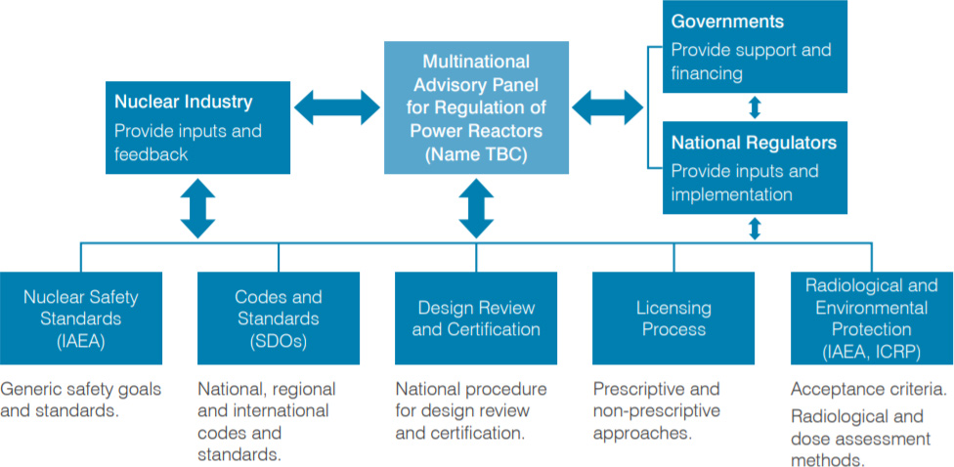

چارچوب بین‌المللی احتمالی برای استانداردسازی طرح‌های راکتورها و هماهنگی رویکردهای صدور مجوز

گزارش کامل انجمن هسته‌ای جهانی به عنوان پیوست 4 ارسال شده است.

<https://www.atomic-energy.ru/news/2020/12/25/110169>